**Лабораторная работа №2**

**Тема:** Приложение «Склад строительных материалов»

**Цели пользователя:**

1. Приобретение качественных строительных материалов по доступной цене.
2. Быстрое оформление заказа и доставка.
3. Получение информации о строительных материалах, а именно качество, цена, чтобы приобрести качественный товар.
4. Представление широкого ассортимента строительных материалов.

**Задачи пользователя:**

1. Просмотреть ассортимент строительных материалов, чтобы выбрать подходящие для своего проекта.
2. Выбрать и заказать необходимые строительные материалы.
3. Отслеживать статус заказа и получить подробную информацию об условиях доставки и оплаты.
4. Получить заказанные строительные материалы и проверить их качество.
5. Получить консультацию от опытных специалистов в области строительных материалов, чтобы определиться с выбором и получить рекомендации по их использованию

**Цели бизнеса:**

1. Увеличение объемов продаж строительных материалов.
2. Расширение ассортимента.
3. Обеспечение высокого уровня обслуживания клиентов.
4. Установление долгосрочных партнерских отношений.

**Задачи бизнеса:**

1. Разработка и поддержание качественного каталога строительных материалов.
2. Создание удобной и функциональной платформы для покупателей, чтобы облегчить процесс выбора и покупки строительных материалов.
3. Обеспечение быстрой и качественной доставки заказов.
4. Усовершенствование процесса управления заказами и улучшение качества обслуживания.
5. Увеличение эффективности маркетинговых кампаний за счет использования веб-аналитики и таргетированной рекламы.

**Аналоги**

**Прямые аналоги**

1. **СССР**

**Функциональность:**

1. Каталог товаров: просмотр различных товаров в разных категориях: изоляция, стройматериалы, электрика, крепежи, кровля, фасад, заборы и многое другое. Каталог представлен на рисунке 1.

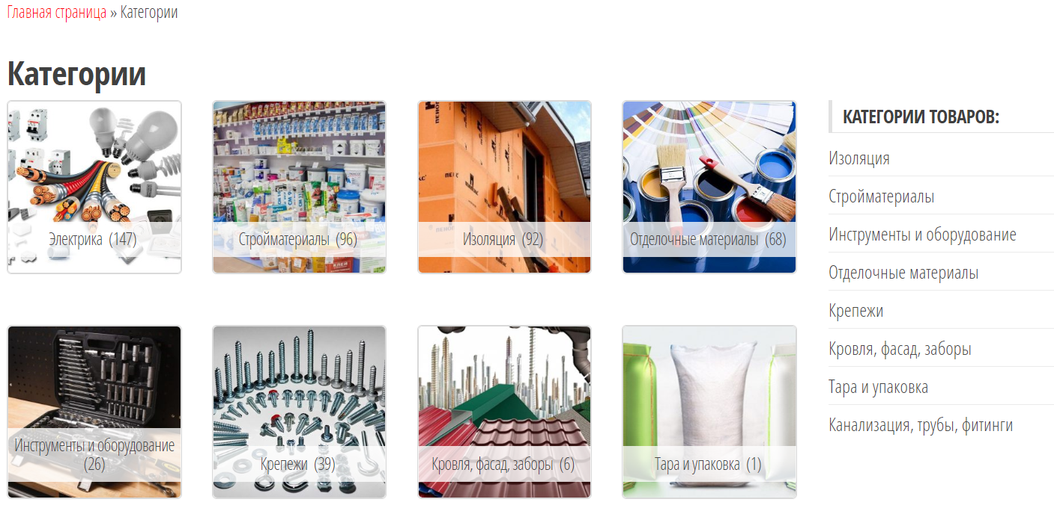

Рисунок 1 – Каталог товаров аналога СССР

Наличие каталога товаров на сайте магазина СССР является неотъемлемым элементом развития современного бизнеса. Он предоставляет покупателям удобную возможность ознакомиться с обширным ассортиментом товаров, детально изучить их характеристики, сравнить цены и узнать о наличии.

1. Поиск: поиск конкретного товара на сайте. Поиск товара с названием катушка без провода представлен на рисунке 2.

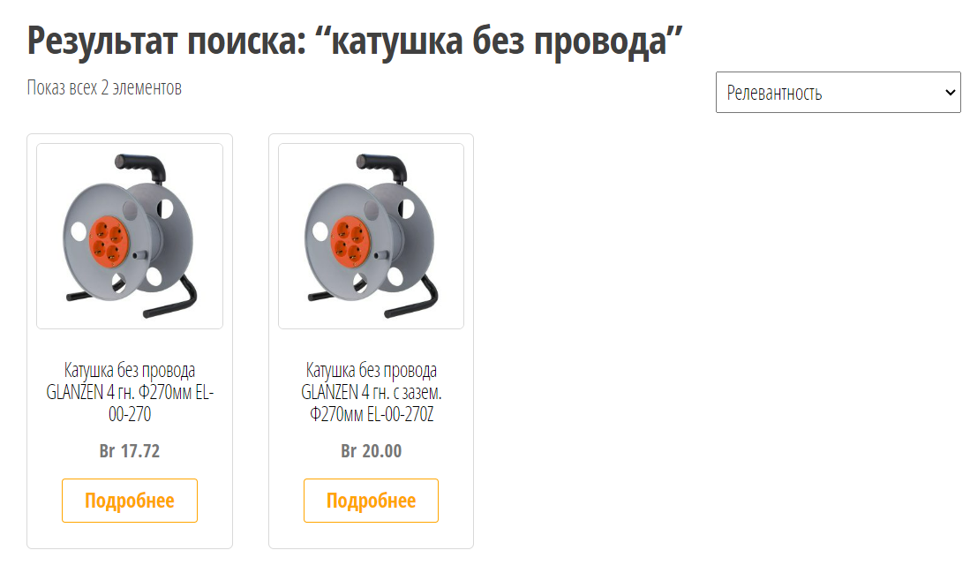

Рисунок 2 – Поиск определенного товара

Наличие функции поиска товаров на сайте позволяет покупателям быстро и удобно находить интересующие их строительные материалы. Функция поиска товаров позволяет покупателям сэкономить время, которое они бы потратили на просмотр всего ассортимента магазина. Они могут сразу перейти к нужному товару, не тратя время на просмотр неактуальных или не интересующих их товаров.

1. Заказ и доставка (рисунок 3).

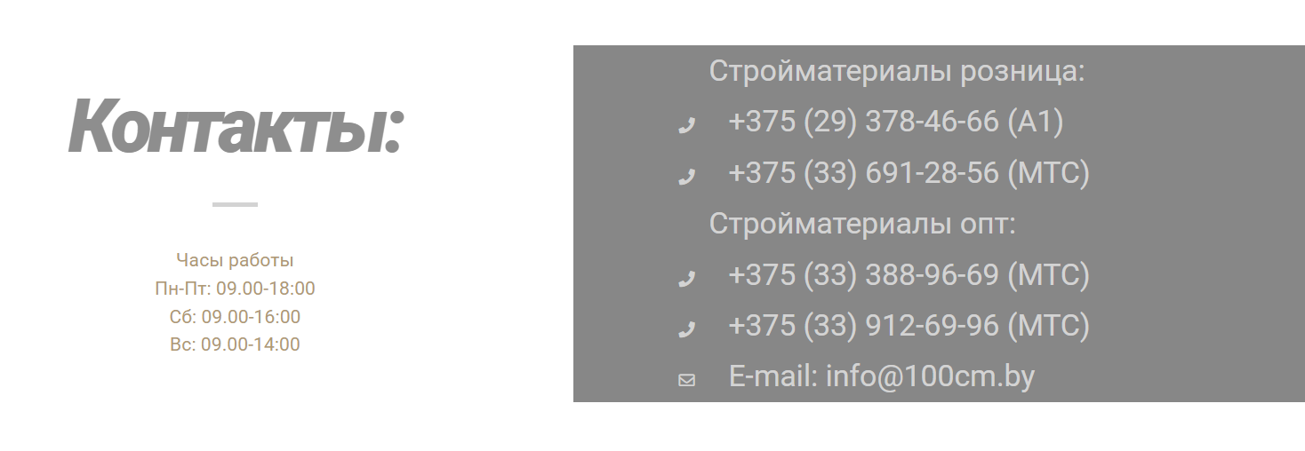

Рисунок 3 – Заказ и доставка

Одним из главных плюсов заказа и доставки строительных материалов через сайт магазина является экономия времени, а также если покупатель заказал тяжелые или хрупкие строительные материалы, то магазин быстро и осторожно довезет из, что является преимуществом.

1. Распродажи и специальные предложения (рисунок 4).

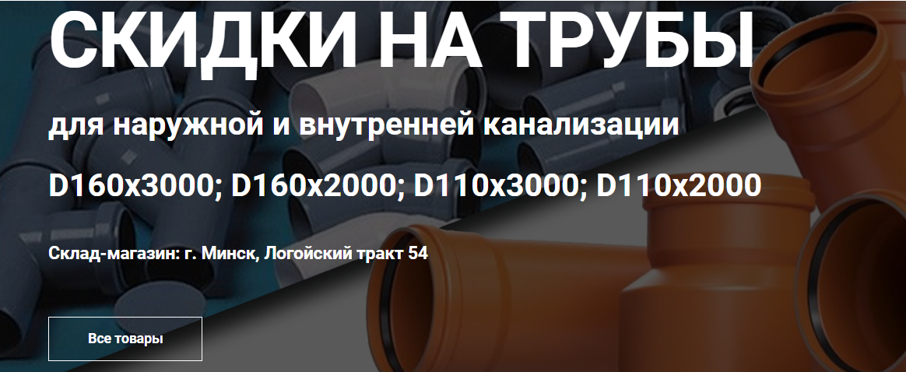

Рисунок 4 – Специальное предложение

Распродажи и специальные предложения на сайте магазина привлекают внимание потенциальных покупателей и заинтересовывает их в посещении магазина или совершении покупки. Так же распродажи и специальные предложения могут создать срочность и стимулировать покупателей к совершению покупки. Ограниченное время или количество товаров может заставить покупателей принять решение быстрее.

1. Социальные сети: ссылки на социальные сети компании (рисунок 5).

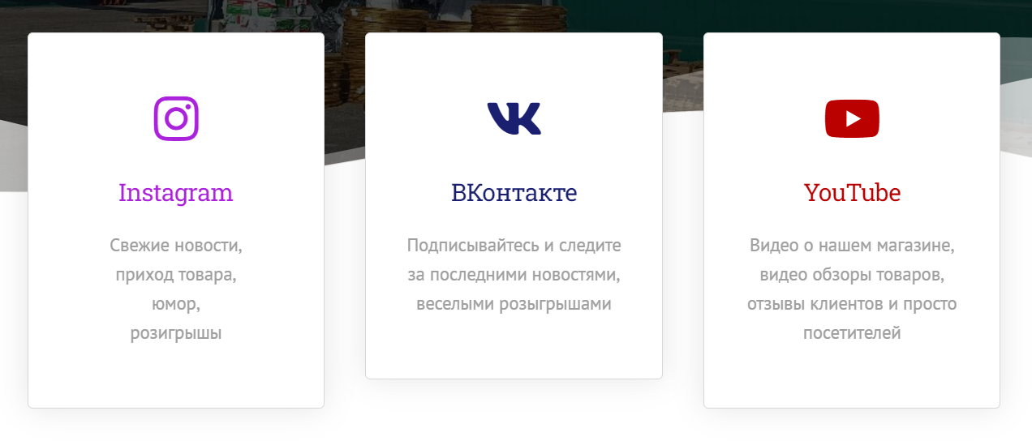

Рисунок 5 – Социальные сети магазина СССР

Ссылки на социальные сети компании на сайте магазина позволяют привлечь больше пользователей в социальные сети, где они могут стать подписчиками или фолловерами компании. Наличие ссылок на социальные сети на сайте магазина создает впечатление о том, что компания активно взаимодействует с клиентами и обладает хорошей репутацией.

1. Предоставление новинок (рисунок 6).

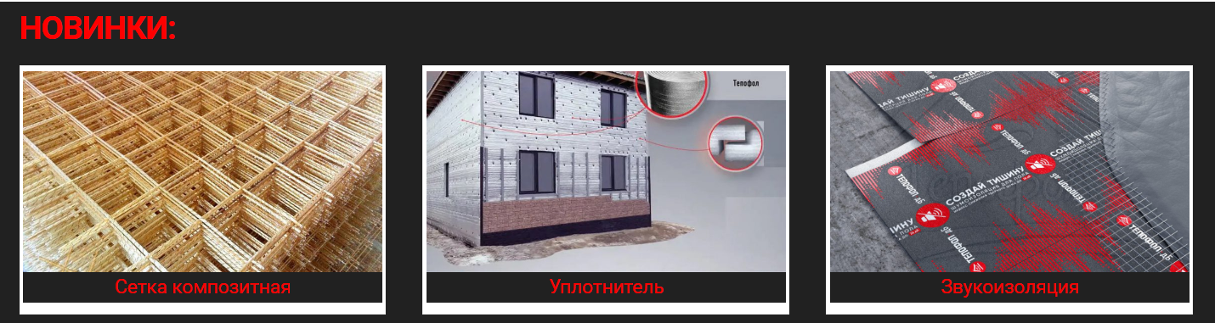

Рисунок 6 – Новинки

Предоставление новинок на сайте магазина помогает удерживать постоянных клиентов и поддерживать их интерес к магазину. Клиенты, которые регулярно посещают сайт, будут заинтересованы в новых продуктах и будут возвращаться снова и снова.

1. Просмотр товаров в розницу (рисунок 7).

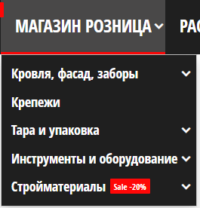

Рисунок 7 – Каталог товаров в розницу

Просмотр товаров в розницу на сайте магазина позволяет покупателям сразу сделать заказ, если они нашли нужный товар. Они могут добавить товар в корзину и оформить покупку онлайн, без необходимости ехать в магазин и стоять в очереди. Это удобно и экономит время и плюс если надо много материалов, то можно заказать в розницу и будет дешевле.

**Внешний вид:**

Дизайн сайта склада строительных материалов выглядит максимально просто и понятно, а также современно. Навигация по сайту легко осуществляется, и страницы моментально загружаются, что создает комфортное впечатление для посетителей. Кроме того, использование качественных фотографий товаров улучшает визуальное представление и позволяет клиентам более детально рассмотреть продукцию. В целом, сайт https://100cm.by/com организован на высоком уровне и привлекателен для потенциальных клиентов. Эти черты играют важную роль в привлечении внимания и установлении доверия к бренду. Внешний вид сайта строительных материалов, пример товаров, как выглядит сам товар и его описание представлены на рисунках 8, 9, 10 соответственно.

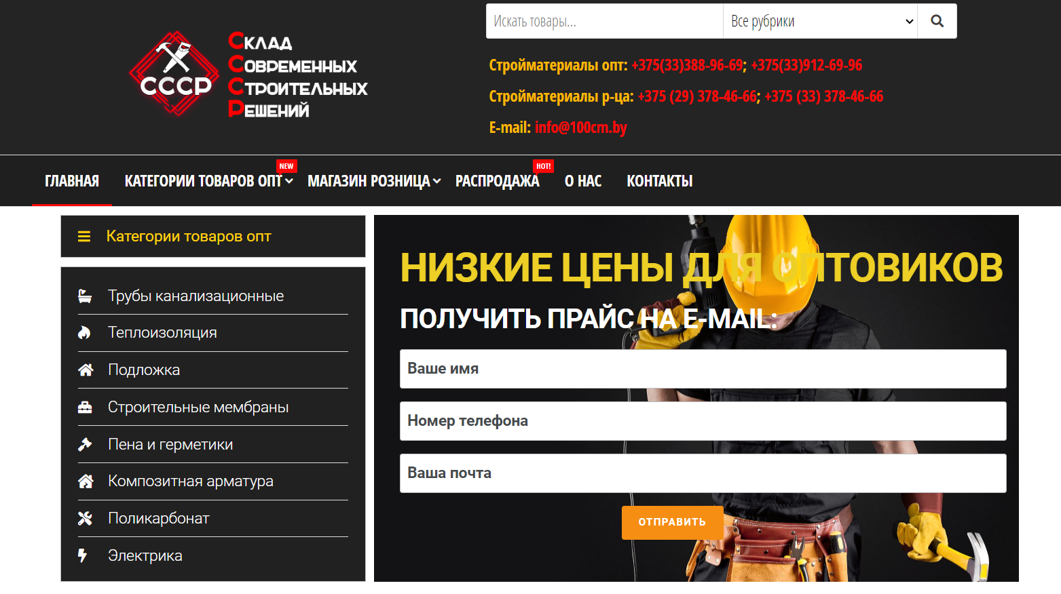

Рисунок 8 – Главная страница

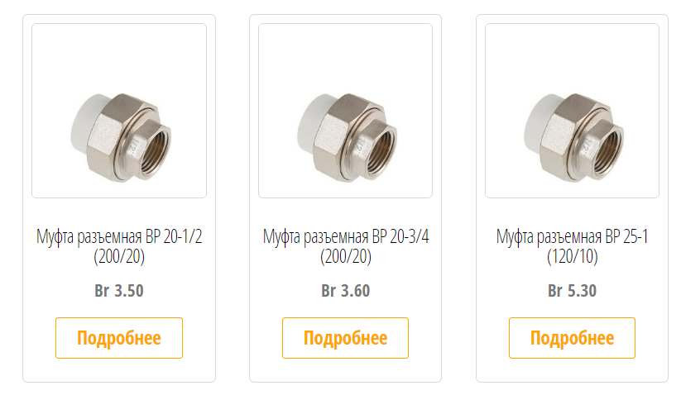

Рисунок 9 – Пример каталога товаров

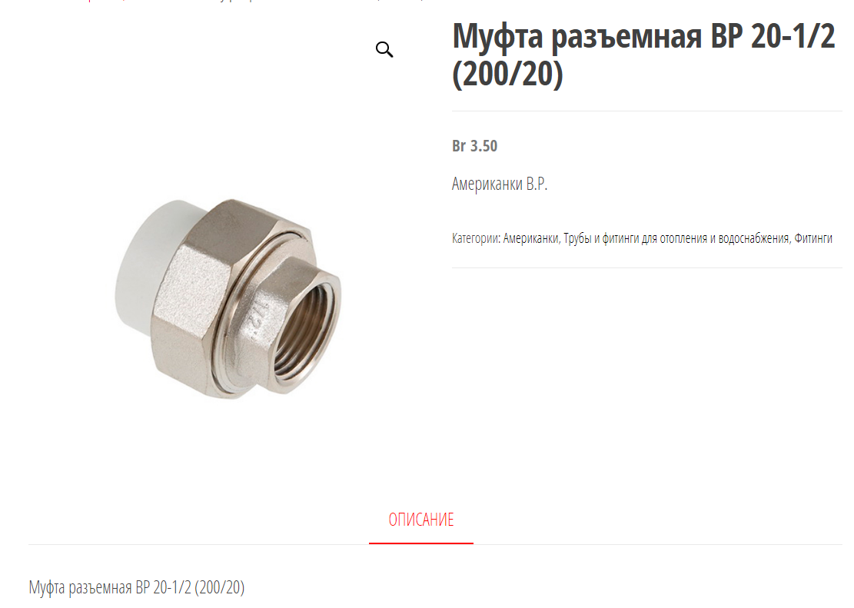

Рисунок 10 – Описание товара

1. **Сontractors’ Warehouse**

**Функциональность:**

1. Главная страница содержит информацию о данном сайте (рисунок 11).



Рисунок 11 – Главная страница

 Основная информация о сайте, ее продуктах или услугах размещена на главной странице, пользователи могут быстро и легко ознакомиться с этой информацией без необходимости переходить на другие страницы. Это экономит время и упрощает процесс поиска нужной информации.

1. Категории отделов: строительные материалы, электрооборудование, сантехника, отопление и охлаждение и другие отделы. Каждая категория указывает на соответствующие страницы с товарами (рисунок 12).

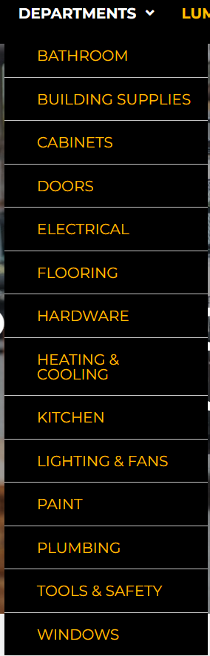

Рисунок 12 – Категории отделов

Категории отделов на сайте позволяют пользователям быстро найти нужный товар или информацию, так как они могут переходить непосредственно к интересующей их категории, минуя несвязанные с ней разделы.

1. Описание товара: фотографии и другие детали (рисунок 13).

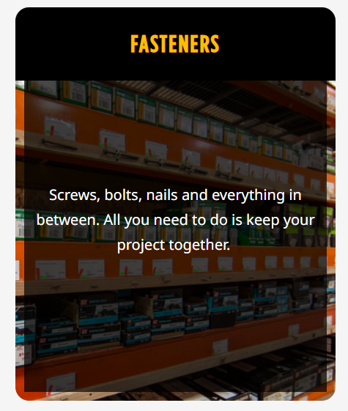

Рисунок 13 – Описание категории товара

На данном сайте нету точной стоимости на все товары, а выборочно и отсутствует подробное описание. Как утверждает администратор сайт «Цена, ассортимент и количество могут варьироваться в зависимости от местоположения. Цены могут быть изменены без предварительного уведомления», что является минусом, так как некоторым пользователям надо рассчитать свой бюджет.

1. Аренда оборудования (рисунок 14).

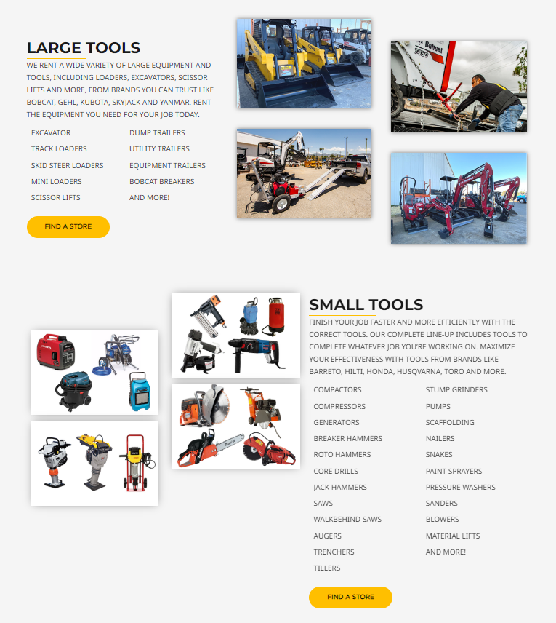

Рисунок 14 – Аренда оборудования

Данный сайт строительных материалов предлагает разнообразный ассортимент оборудования для аренды, включая строительные леса, компрессоры, дорожную технику, оборудование для отделки полов, мотопомпы, отбойные молотки, станки и многое другое. Пользователь может выбрать и арендовать именно то оборудование, которое ему нужно для конкретных задач.

1. Контакты и магазины бренда (рисунок 15).

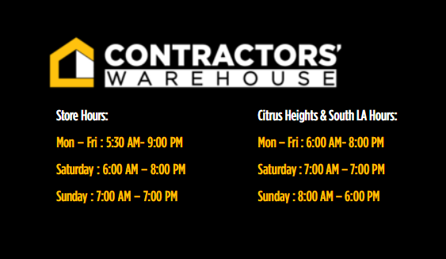

Рисунок 15 – Контакты и магазины бренда

Наличие контактов и магазинов бренда на сайте строительных материалов обеспечивает удобство для потенциальных клиентов. Они могут легко найти необходимую информацию о магазинах, их расположении, контактных данных и часах работы. Это позволяет сэкономить время и упростить процесс поиска и связи с магазином.

1. Информация об эксклюзивных предложениях и новинках (рисунок 16).

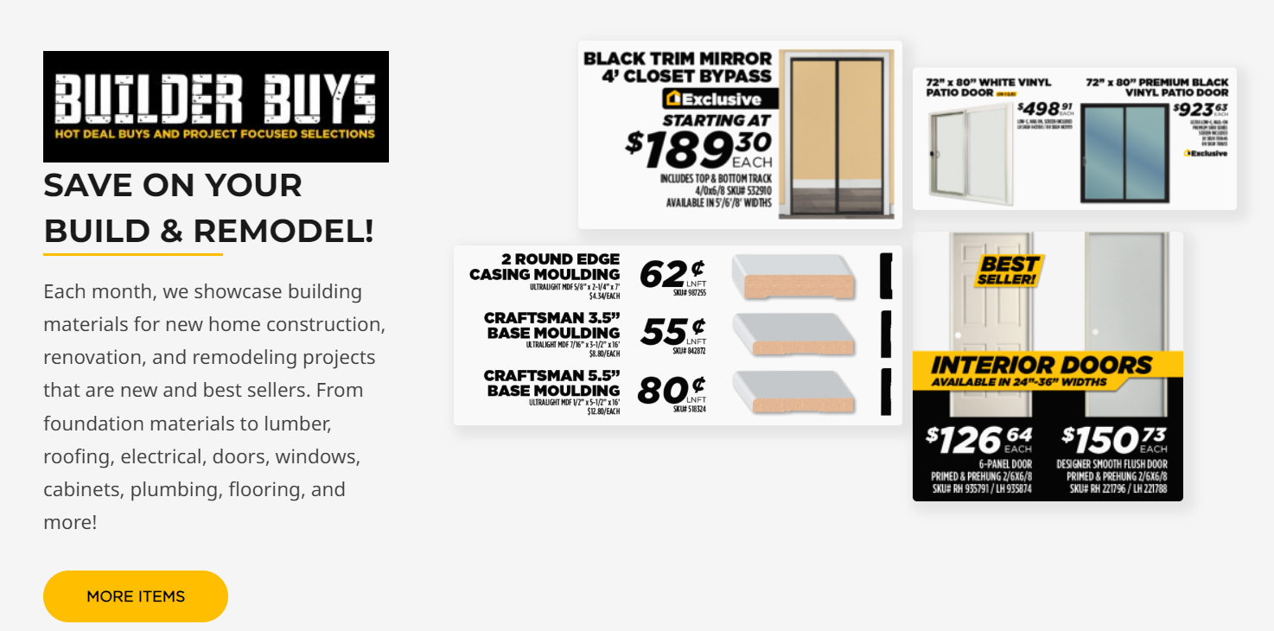

Рисунок 16 – Информация об эксклюзивных предложениях

Предоставление информации о новых продуктах и эксклюзивных предложениях на сайте строительных материалов привлекает новых клиентов, которые ищут инновационные и уникальные решения для своих строительных проектов.

1. Возможность получать специальные предложения, скидки и новости при подписке (рисунок 17).

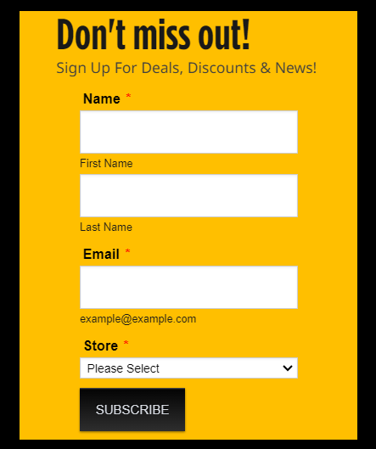

Рисунок 17 – Подписка

Подписка на сайт строительных материалов позволяет получать информацию о специальных предложениях и скидках напрямую на электронную почту пользователей или через уведомления на сайте. Это удобно, так как пользователь не будет пропускать важные предложения и сможете быстро реагировать на них. Кроме того, пользователь сэкономит время, так как не придется искать информацию о скидках и акциях самостоятельно.

**Внешний вид**

Веб-сайт привлекает внимание ярким дизайном, использованием высококачественных фотографий и удобной навигацией по сайту. Кроме того, сайт направлен на презентацию широкого ассортимента строительных материалов. Однако при осмотре веб-ресурса нельзя не заметить отсутствие функции поиска. Это является огромным пробелом, учитывая значимость такого инструмента для пользователей. Поиск позволяет сократить время и упростить процесс нахождения конкретного товара или информации о нем для потребителей. Такое упущение несомненно вносит некоторое неудобство и может стать причиной потери потенциальных клиентов. На рисунках 18, 19 представление сайта в общем соответственно.



Рисунок 18 – Внешний вид

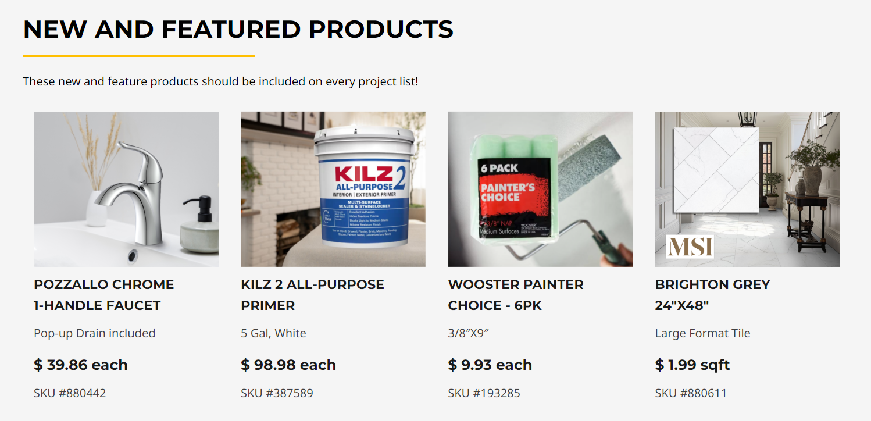

Рисунок 19 – Цены и описание некоторых новых товаров

1. **Строительный двор**

**Функциональность**

1. Каталог товары: Сайт предлагает пользователям каталог товаров, который включает в себя строительные материалы, электрика, сантехника, наружная отделка, напольные покрытия и многое другое (рисунок 20).

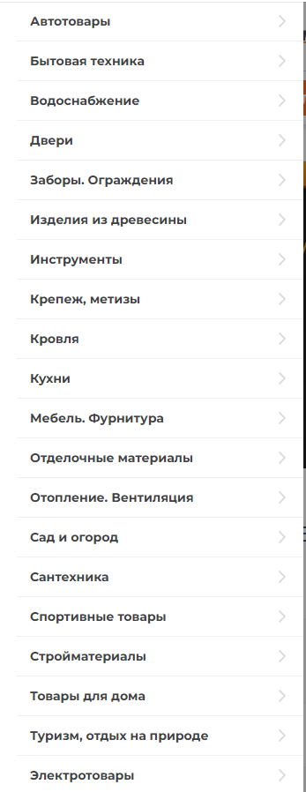

Рисунок 20 – Каталог товаров

Каталог продукции на сайте строительных материалов предоставляет удобный способ ознакомиться с ассортиментом товаров без необходимости посещать физический магазин. Покупатель может просмотреть все доступные товары, их характеристики, цены и наличие на складе, не выходя из дома или офиса.

1. Поиск товара: Сайт обеспечивает возможность быстрого поиска нужного товара (рисунок 21).

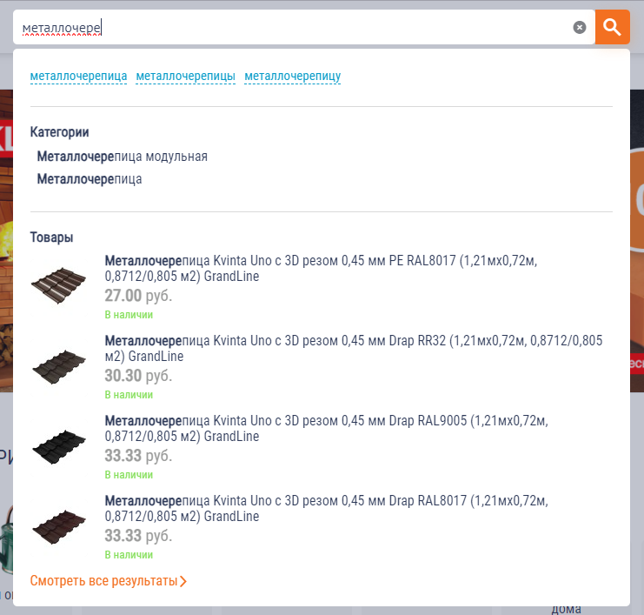

Рисунок 21 – Цены и описание некоторых новых товаров

Наличие функции поиска товара на сайте строительных материалов может способствовать увеличению продаж. Пользователи, которые легко находят нужный товар, скорее всего, будут совершать покупку на сайте, а не переходить на другие ресурсы.

1. Регистрация и авторизация: Пользователи могут зарегистрироваться на сайте, чтобы управлять своими заказами, выполнить быстрый заказ с сохранением данных и отслеживать статус доставки. Авторизация на сайте позволяет войти в учетную запись с сохранением настроек (рисунок 22).

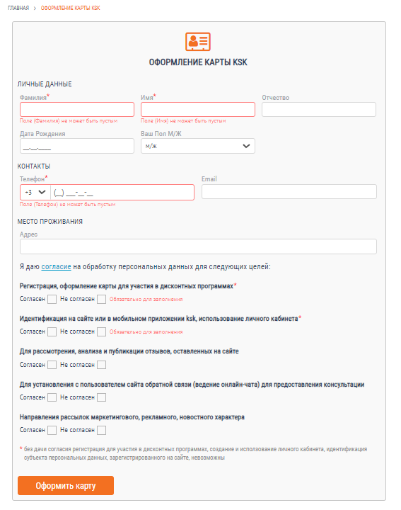

Рисунок 22 – Оформление карты KSK

Регистрация и авторизация на сайте позволяют собирать информацию о пользователях. Это помогает бизнесу лучше понять своих клиентов и предлагать персонализированные предложения и рекомендации. Например, сайт может предлагать товары, основываясь на предыдущих покупках пользователя.

1. Оформление заказа: Пользователи могут выбрать товары из каталога и оформить заказ, указав свой адрес и информацию о способе оплаты. Сайт обеспечивает безопасность при онлайн-оплате (рисунок 23).

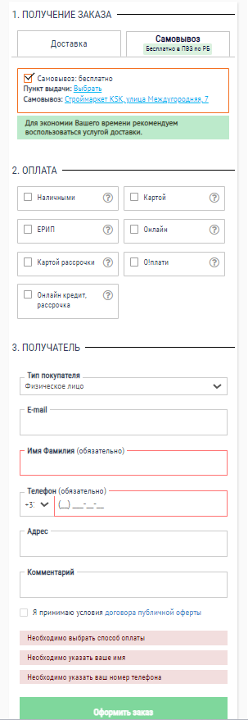

Рисунок 23 – Оформление заказа

Данный сай строительных материалов обеспечивает различные способы оплаты, включая онлайн-оплату. Пользователи могут выбрать наиболее удобный для них способ оплаты, такой как банковская карта, электронные платежные системы, интернет-банкинг и т.д. Это удобно и безопасно, так как данные платежей защищены современными технологиями шифрования.

1. Информация о товарах: Сайт предоставляет подробные описания, фотографии и характеристики каждого товара, включая бренд, вес, тип, размеры и др. (рисунок 24).

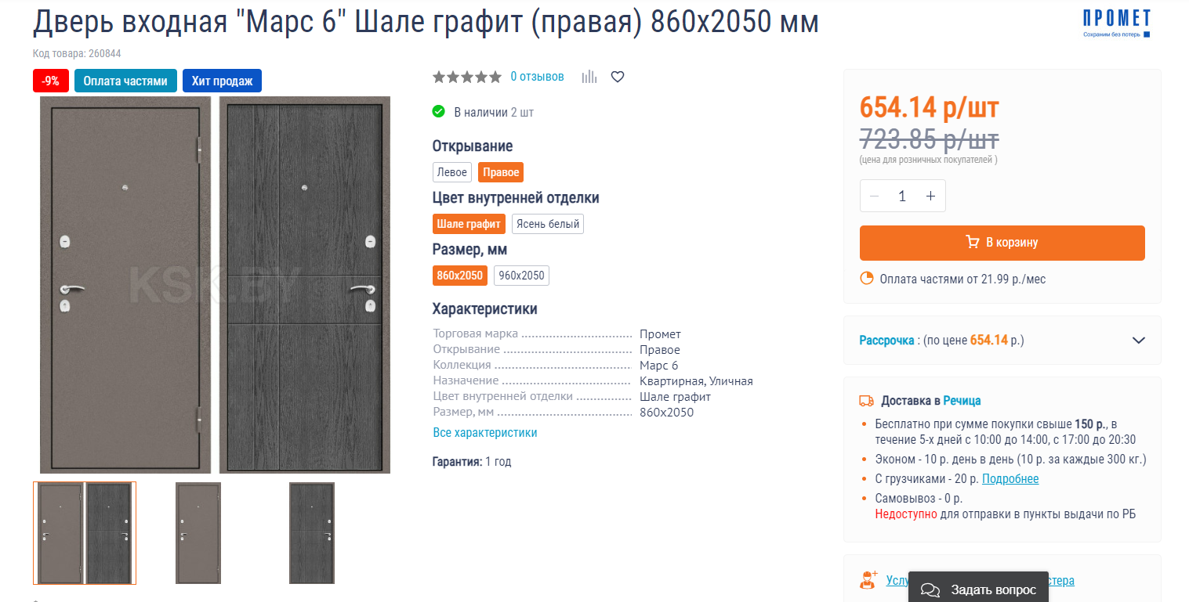

Рисунок 24 – Описание товара

Предоставление подробных описаний, фотографий и характеристик каждого товара на сайте строительных материалов позволяет пользователям получить полную информацию о товаре до совершения покупки. Это помогает им принять осознанное решение и удовлетворить свои потребности.

1. Поддержка клиентов: sdvori.com предоставляет различные способы связаться с поддержкой клиентов, включая телефон, электронную почту и онлайн-чат (рисунок 25).

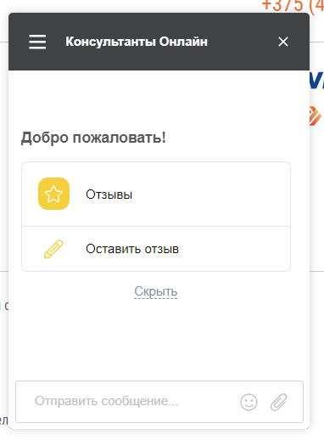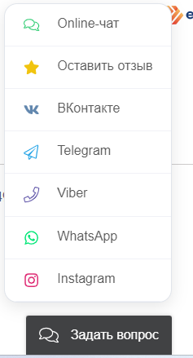

Рисунок 25 – Поддержка связи магазина с покупателем

Различные способы связи предоставляют клиентам возможность выбрать наиболее удобный для них способ общения. Некоторым клиентам может быть удобнее позвонить, в то время как другие предпочитают общаться по электронной почте или через онлайн-чат.

1. Социальные сети: Пользователи могут подписаться на sdvori в социальных сетях, чтобы получать последние обновления о продуктах и мероприятиях, а также оставлять отзывы и комментарии (рисунок 26).

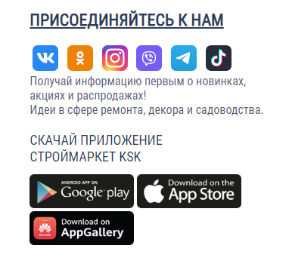

Рисунок 26 – Социальные сети

Социальные сети предоставляют возможность пользователям оставлять отзывы, комментарии и задавать вопросы о товарах на сайте строительных материалов. Это создает пространство для взаимодействия между пользователями и компанией, где пользователи могут делиться своим опытом, задавать вопросы и получать ответы от представителей компании.

**Внешний вид**

Интерфейс веб-сайта впечатляет своей современностью и эстетической привлекательностью. Визуальный дизайн отличается использованием светлых тональностей и хорошо подобранных цветовых схем, создавая приятную атмосферу для пользователей. На главной странице сайта можно обнаружить логотип компании, который является не только визуальным символом, но и помогает повысить узнаваемость бренда. Он изысканно размещен в верхней части страницы, привлекая внимание и придающий сайту профессиональный вид. В целом, интерфейс веб-сайта соответствует современным требованиям дизайна и приятно взаимодействует с пользователями, создавая приятную и комфортную атмосферу. На рисунках 27, 28 представлен сам сайт и товар соответсвтенно.

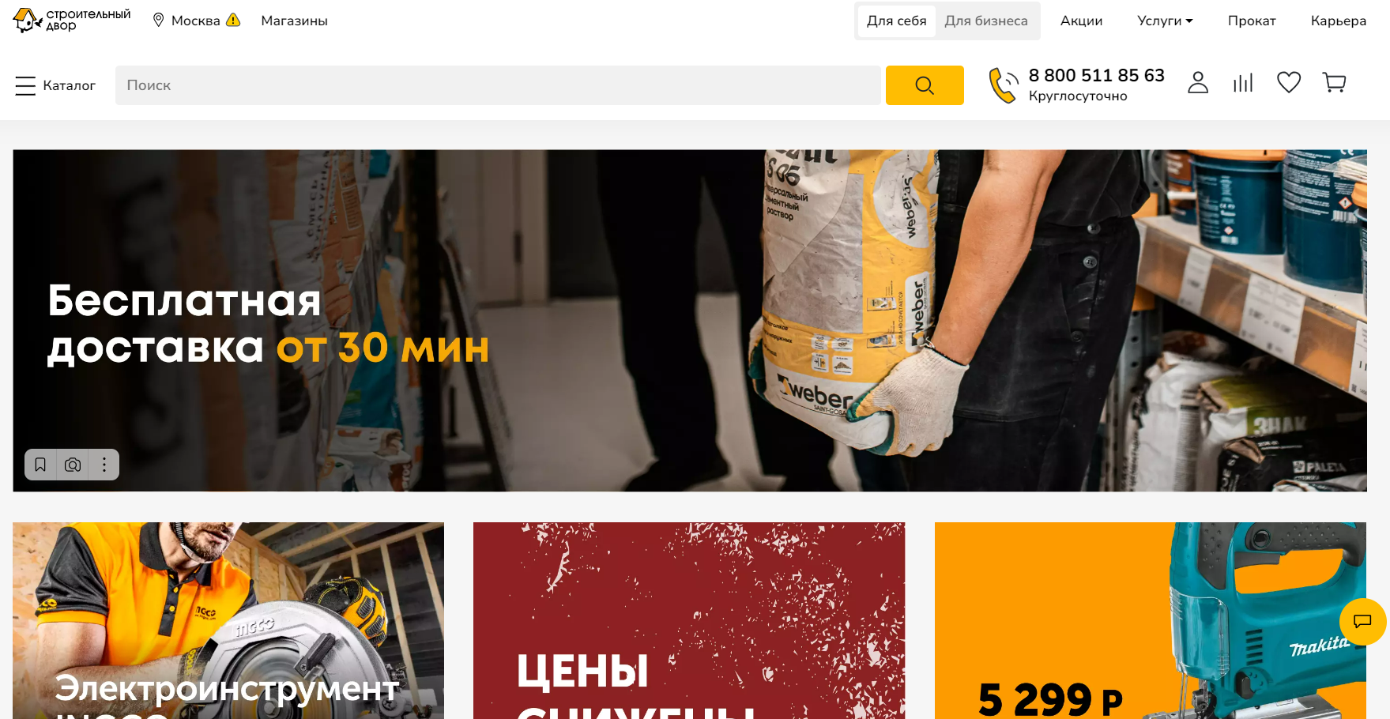

Рисунок 27 – Главная страница

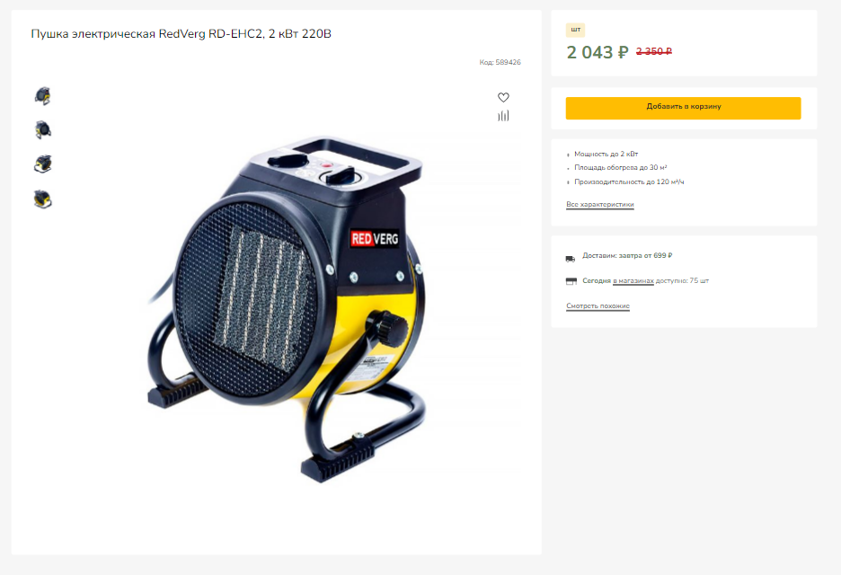

Рисунок 28 – Товар

**Вторичный аналог**

Вторичным аналогом может послужить любой физический строительный магазин (выполняет те же функции, такие как продажа товара, но делает другим способом – через взаимодействие с покупателем в реальном мире).

Преимущества:

1. Личный контакт с продавцами: В физическом магазине покупатели имеют возможность встретиться с продавцами, задать им вопросы и получить советы. Это позволяет получить более персонализированное обслуживание и решить любые возникающие вопросы непосредственно на месте.
2. Определение качества товара: В физическом магазине пользователя могут видеть товар вживую, потрогать его и оценить его качество. Это позволяет избежать разочарования от покупки товара, который не соответствует ожиданиям.
3. Немедленное получение продукта: В физическом магазине покупатели могут получить продукт мгновенно, не дожидаясь доставки. Это особенно важно, если покупатель нуждается в товаре немедленно или не хочет ждать доставку.
4. Возврат и обмен товаров: В случае необходимости возврата или обмена товара, покупатель может обратиться в физический магазин, и сотрудники помогут ему в этом. Это облегчает процесс возврата и обмена товаров, поскольку покупатель может лично обсудить свои требования с продавцом.
5. Более доверительные покупки: Для некоторых покупателей физический магазин кажется более надежным местом, чем онлайн-магазин. Возможность увидеть товар вживую и взаимодействовать с продавцами создает большую доверительность и может повлиять на вероятность совершения покупки.

Недостатки:

1. Ограниченный выбор: В физическом магазине может быть предложено меньшее количество товаров, чем интернет-магазин.
2. Быстрое устаревание товаров: В отличии от интернет-магазина, который может обновлять товары ежедневно, физический магазин не может этого сделать так быстро.
3. Высокая арендная плата: Физические магазины требуют больших инвестиций для аренды помещения и обслуживания магазина.
4. Ограниченные часы работы: Многие физические магазины имеют ограниченные часы работы, что затрудняет доступ для некоторых потребителей.
5. Меньшее удобство: Покупатели должны физически посетить магазин, что занимает время и требует затрат на транспорт и прочее.

**Непрямой конкурент**

Непрямым конкурентом для склада строительных материалов может быть, к примеру сайт, который представляет услуги по монтажу и установке строительных материалов. Возможные виды работ включают установку окон и дверей, монтаж полов, установку сантехники, электромонтажные работы и другие строительные работы.

1. **Строймаркет**

**Функциональность:**

1) Виды работ: на главной странице сайта можно легко найти основные виды работ - малярные, электромонтажные, облицовочные и многие другие. Кликнув на любую из этих работ, посетитель может перейти на страницу каталога, где будет представлен широкий выбор работ, а также можно выбрать мастера по опыту работы и отзывам.

2) Фильтры и поиск: на странице работ можно использовать фильтры по различным критериям для быстрого и точного поиска нужных работ, а также есть сравнение мастеров. Кроме того, сайт имеет удобный поиск, по ключевым словам, который помогает найти нужный работу быстро и легко.

3) Большой выбор мастеров: мастера разных национальностей и говорящие на нескольких языках, что позволяет иностранцам вызывать мастера.

4) Оплата: Строймаркет.com предлагает удобные способы оплаты и услуг.

5) Контакты и обратная связь: на сайте есть раздел контактов, где клиенты могут задать свои вопросы и получить консультацию по любым вопросам, связанным с работами мастеров.

**Внешний вид**

Достоинства:

1. Минималистичный дизайн: Сайт Строймаркет имеет простой и понятный дизайн, который привлекает внимание пользователя и делает его несложным на первый взгляд.

2. Качественные изображения и графика: Сайт может содержать высококачественные изображения и графику, которые делают его более привлекательным и профессиональным.

3. Большой выбор мастеров: Сайт предлагает широкий ассортимент мастеров, начиная от новичков и заканчивая профессионалами.

Недостатки:

1. Медленная скорость загрузки: Сайт иногда работает достаточно медленно, что может отразиться на пользовательском опыте.

2. Плохо разработанный мобильный интерфейс: Сайт очень тяжело адаптируется на экраны мобильных устройств.

3. Навигация и структура: Отсутствие логической структуры и организации контента на сайте.

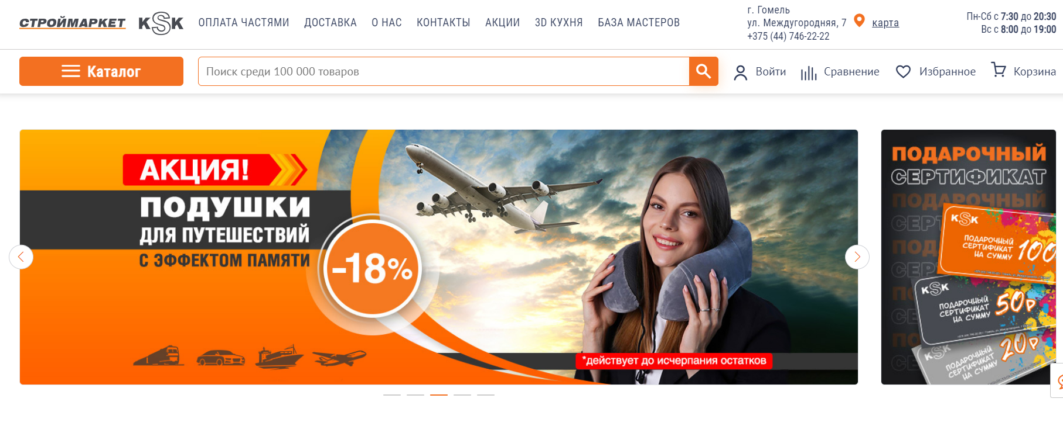

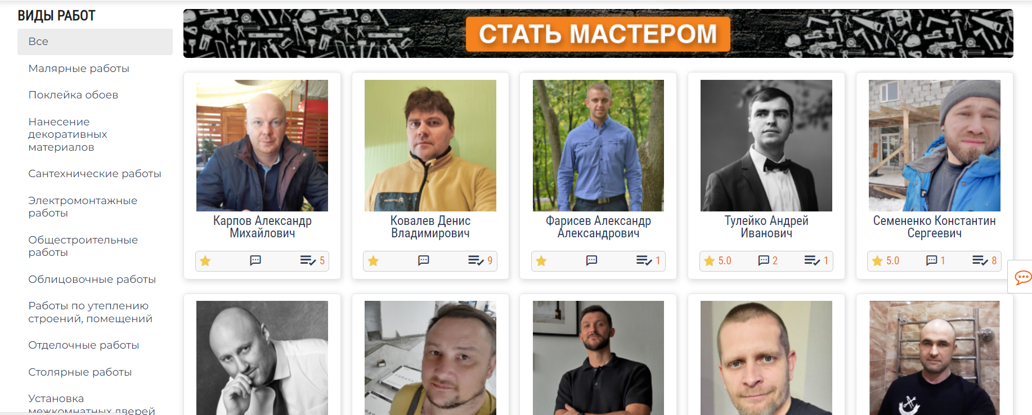

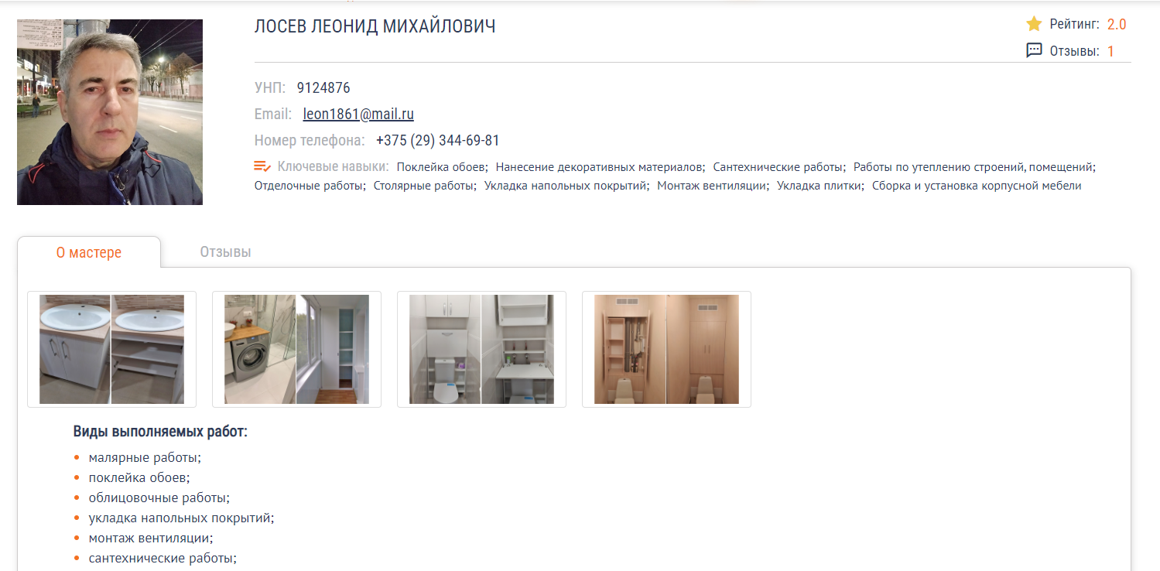

**Список рекомендаций по будущему функционалу и дизайну**

1. Добавить возможность поиска по каталогу строительных материалов, используя различные фильтры, такие как цена, тип и т.д.
2. Добавить возможность просмотреть актуальные скидки на определенные материалы.
3. Регистрация и авторизация пользователей.
4. Реализовать интеграцию с социальными сетями, чтобы клиенты могли добавлять отзывы, оценки и записывать свои предпочтения и лайкать понравившиеся материалы.
5. Добавить функцию "обратной связи" для клиентов, чтобы они могли легко связаться с менеджером магазина, задавать вопросы, узнавать информацию о доставке и получать консультации.
6. Реализовать возможность заказать строительные материалы онлайн, оплачивая его с помощью электронных платежей и выбирая удобную для себя доставку.
7. Включение интерактивных элементов, таких как анимации, видео или 3D-модели, чтобы сделать веб-сайт более привлекательным и интересным для посетителей. Это также помогает продемонстрировать особенности и преимущества строительных материалов.
8. Создать удобное меню с категориями строительных материалов для быстрого доступа к нужным товарам.
9. Реализовать функцию отслеживания статуса заказа, чтобы клиенты могли видеть, на каком этапе находится их заказ.
10. Предоставить подробную информацию о каждом строительном материале, включая его характеристики, преимущества и способы применения.
11. Создать привлекательный и современный дизайн сайта, соответствующий тематике строительных материалов.
12. Обеспечить удобную и адаптивную верстку сайта, чтобы он корректно отображался на различных устройствах (компьютерах, планшетах, мобильных телефонах).